Cactus问题
近几年来，有关Cactus的题目频频出现在各种比赛当中，而它们无一例外都需要我们利用Cactus本身的性质来解决。为了帮助大家更好的理解Cactus，本文将从最基本的定义出发，介绍Cactus，然后列举它的一些重要性质，并结合比赛中出现的题目来说明利用这些性质帮助我们解题。

Cactus的定义
在有向图和无向图上，我们对于Cactus的定义并不完全相同，因此将分别介绍，首先是有向Cactus的定义：
如果一个有向图：
- 它是一个强连通图。
- 它的任意一条边都属于且仅属于一个环。
这个图就称为有向仙人掌图。
而无向Cactus的定义是：
如果一个无向向图：
- 它是一个连通图。
- 它的任意一条边都至多属于一个环。
这个图就称为无向仙人掌图。
我们注意到，有向Cactus和无向Cactus最大的区别就是，后者可以存在一些不属于任何环的边，而前者中，每条边都必须恰好属于一个环！

竞赛中出现的有关Cactus的问题
问题1、有向Cactus的判定(UVA p10510. Cactus)
[问题描述]
给定一个有向图，判断它是否是一个有向Cactus。
[分析]
关于这个问题，前辈的论文中已经有了详细的分析，这里，我们直接给出有关有向Cactus的性质：
性质1 有向Cactus的DFS树没有横向边。
性质2 low(u)<=dfn(v) (u是v的儿子)
性质3 设某个点v有a(v)个儿子的low值小于dfn(v)，同时v自己有b(v)条逆向边。那么a(v)+b(v)<2。
这三条性质也就是一个有向图是有向Cactus的充要条件。

问题2、无向Cactus的判定(NEERC 2005 Problem C. Cactus)
[问题描述]
定义一种图叫做Cactus，每个点最多在一个简单环上。cactus其实就是tree的扩展，但是有可能出现简单的环。当然图必须要连通。题目里面给了三个图做样例。
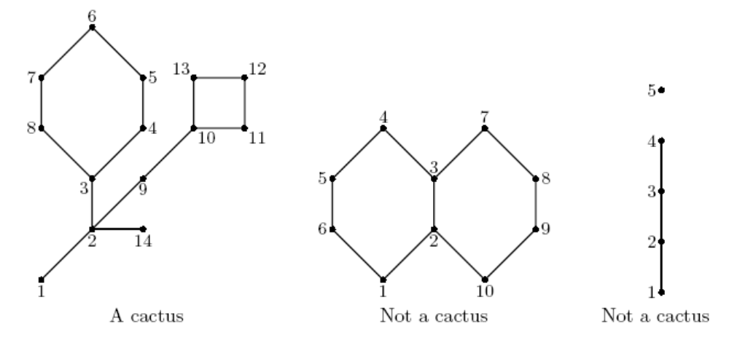
要求计算一个图的cactus度，就是说，他有多少个生成子图（包括自身），也是cactus
如果原图不是cactus，输出0。
[分析]
和有向的情况相同，我们采用分析DFS树的方法来寻求解决问题的方法。首先，对于一个节点u，如果它在DFS树上的某个孩子v满足low<dfn_{u}，那么(u，parent_{u})这条边就必然在一个环上；同样的，如果u能够通过反向边访问到它的某个祖先节点w，那么(u，parent_{u})这条边就一定在另外一个环上。我们对于每个节点u记录下这两种情况发生的次数c_{u}。一个很明显的结论就是，如果c_{u}>1，那么这个图必然不是cactus，直接输出0。
对于一个cactus，如果计算它的cactus度呢？显然，对于一条不属于任何一个环的边，它一定是不可以删去的，而对于一个长度为l的环，我们则有l+1种选择（全部保留或者删去其中的任意一条边）。根据乘法原理，我们就需要统计所有环的长度，并且把他们的长度分别加一之后求积极可。因为所有的工作都可以在一次DFS之内完成，所有整个算法的时间复杂度为O(m)。具体实现的时候有一点必须要注意，因为C++中栈空间非常小，因此不能在递归的同时计算答案。一种比较好的方法是递归时只记录每个环的长度，待全部处理完之后再进行高精度计算。

问题3、无向Cactus上的最长路(COCI 2007 Contest #1 STAZA)
[问题描述]
给定一个无向Cactus，求一条以节点1为起点的最长路，要求这条路径不经过一条边两次。
[分析]
有了上面一道题目的经验，我们知道对DFS进行分析是必不可少的。因为题目要求的是最优值，于是想到在DFS树上进行动态规划。方便描述算法，我们规定Cactus中，一个环的起始点就是这个环中dfn值最小的那个点，而一条桥的起始点就是这条桥连接的两个点中dfn值较小的那个点。我们同时规定以i为根的子图，包括i本身和以i通过以它为起始点的环和桥能够走到的所有的点为根的子图。我们用f[i]表示从i出发，在以i为根的子图上走，最后回到i的最长环的长度；用g[i]表示最长路经的长度，即最后不需要回到i。根据这样的定义，最后的答案就是g[1]。如何在状态之间进行转移呢？f[i]比较好计算，因为最后要回到i，所以我们只能在所有以i为起始点的环上走。假设这样的环有k个，其中第j个的长度为len[j]，并且经过circle[j][1]，circle[j][2]，……，circle[j][len[j]]，那么：
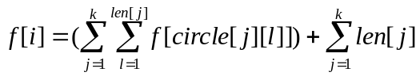
g[i]的计算相对比较复杂，它有好几种情况：
- 最长回路也就是最长路经，此时g[i]=f[i]；
- 首先走长度为f[i]的回路，然后选择一条以i为起始点的桥，走到桥的另外一段j，此时g[i]=f[i]+g[j]；
- 走到以i为起始点的某个环上的一个点j，然后在以j为根的子图上走，并且不回来。我们有两种方式可以走到j，显然选择路经较长的那一种，令其长度为w[j]，则此时g[i]=g[j]+w[j]。
因为每个点最多处理一次，所以整个算法的时间复杂度仍然为O(m)。

问题4、无向Cactus的直径(NEERC 2007 Problem C. Cactus Reloaded)
[问题描述]
给定一个无向Cactus，求它的直径，即任意两个点之间的最短距离的最大值。对于下图中的例子，6和12之间的最短路径长度为8，这也就是整个Cactus的直径。
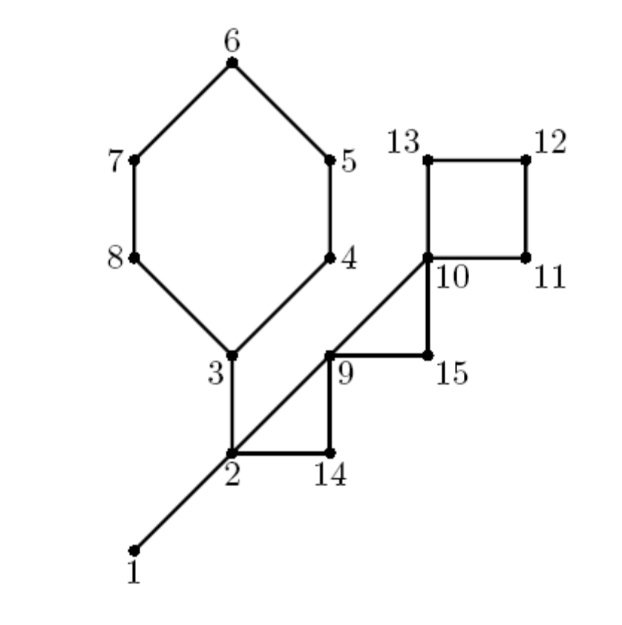
[算法分析]
这个题目的难度比较大，比赛时无人通过。我最开始的想法是，首先判断这个图上是否存在桥。如果存在一条连接u、v这两个点的桥，那么将这条边删除之后，整个图就会“分裂”成两个子图，不妨记包含u的那个子图为G_{u}，包含v的为G_{v}。这样整个图的直径就只有3种情况：1、G_{u}中的某个点x到u，u到v，v再到G_{v}中的某个点y；2、G_{u}的直径；3、G_{v}的直径。后面两种情况可以直接递归计算，而第一种情况则可以用和上题类似的动态规划算法来计算。如果整张图上不存在桥，那么我们就选出一个环C，并设它的长度为len。将这个环从图中删去之后，我们就可以得到len个子图G₁，G₂，……，G_{len}。和桥的情况一样，整张图的直径首先可能是每个子图的直径；其次，可能是G_{i}中的某个点x，首先走到C[i]，然后沿着环上的边走到C[j]，最后从C[j]走到G_{j}中的另一个点y。前一种情况可以直接递归，而后面这种情况还需仔细考虑一下怎样计算。下面就让我们将这个比较粗糙的思路来整理一下，同时得到一种比较容易编程实现的算法。
对于一个点i，我们按照顺序考察所有以它为起始点的环和桥，并用f[i]表示到目前为止从i到所有以i为根的子图上的点的最短路径长度的最大值。假设当前考察的是一个桥(i，j)，我们就用f[i]+f[j]+1去更新答案，同时用f[j]+1来更新f[i]。如果当前考察的是一个长度为len的环C，我们需要就计算通过这个环的最短路径的最大长度，并用环上点的f值来更新f[i]。显然，如果可以快速这个最大长度，整个问题就解决了。
我们首先将这个子问题抽象一下，给定n个整数v[0]、v[1]、……、v[n-1]，定义w[i][j]=v[i]+v[j]+min{|i-j|，n-|i-j|}，要求算出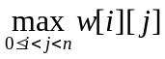。很明显，这个问题的关键是去掉w函数中的min。为此，我们考虑如何计算出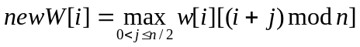。这样做有什么好处呢？第一，因为此时的j不超过n/2，所以w[i][(i+j)mod n]就等于v[i]+v[(i+j) mod n]+j。第二，对于任意的0≤i<j<n，w[i][j]必然会被newW[i]或newW[j]计算到，因此整个问题的答案就等于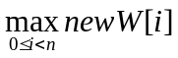。为了快速算出newW[i]，我们对于所有的0<j≤n/2，将v[(i+j) mod n]+j的值放入一个单调队列Q中，那么newW[i]就等于Q中的最大值加上v[i]。由于j的范围是连续的，因此在i从0变化到n-1的过程中，每个数字最多进出队列各一次。我们知道单调队列每次操作的复杂度都是O(1)的，于是这个子问题的时间复杂度为O(n)，故整个问题的算法的时间复杂度就是O(m)。

总结
通过以上这些问题的分析，我们不难发现，遇到与Cactus有关的问题，首先应该通过DFS树找到其自身的特点，然后再结合其他算法以完成题目的要求。只要能够紧紧抓住Cactus的性质，任何困难都会迎刃而解。

这里dfn和low函数的意义与我们的习惯一致，分别表示DFS时到达每个点的时间以及以在该点为根的子树上，通过反向边能够达到的最高的点的dfn值
注意要和DFS树上以i为根的子树区分

